Lunes y miércoles de 18:45 a 21:00 horas.

Comienzo clases: 17 de octubre de 2022.

Fin clases: 21 de diciembre 2022. 38 horas lectivas.

Se requieren conocimientos previos.

PRESENTACIÓN:

- Conocimiento de las instalaciones, herramientas, materiales, pastas, materias primas y su funcionamiento.
- Protocolo de la Factoría Cultural de Avilés.

CONTENIDOS:

- Conocimientos básicos de las sigilatas y su uso.
- Preparación de sigilatas naturales.
- Realización de piezas básicas. Aplicación de sigilatas. La importancia del bruñido.
- Técnicas pictóricas con sigilatas (esgrafiados, uso de reservas, plantillas, mallas...)
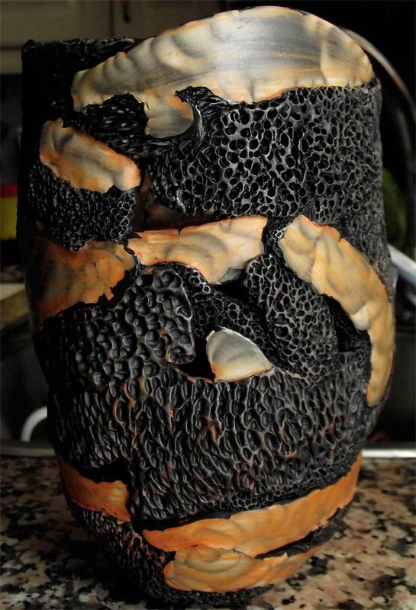
- Diseño y ejecución de propuestas pictóricas sobre "lienzos" particulares. Uso de torno, placas laminadas, técnicas de pellizco, churros...

